練習
填填看：○中是幾分鐘
分
0
分 分
5分分
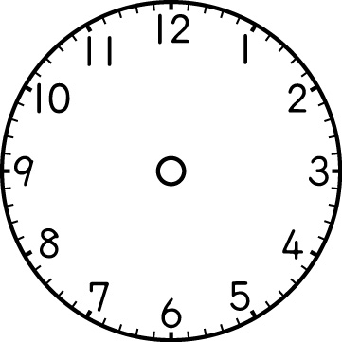

15

轉轉看：用時鐘轉出長針（分針）的位置（從0分，5分…轉到55分）
在□填入幾點，在○填入幾分，再寫出幾點幾分，並用時鐘轉轉看： 分
1.

點
現在的時間是（ ）點（ ）分，轉轉看。
2.

點 分
現在的時間是（ ）點（ ）分，轉轉看。
在□填入幾點，在○填入幾分，再寫出幾點幾分，並用時鐘轉轉看：
3.

分

點
現在的時間是（ ）點（ ）分，轉轉看。
4.

分 點
現在的時間是（ ）點（ ）分，轉轉看。
在□填入幾點，在○填入幾分，再寫出幾點幾分，並用時鐘轉轉看：
5.

分

點
現在的時間是（ ）點（ ）分，轉轉看。
6.
分

點
現在的時間是（ ）點（ ）分，轉轉看。
在□填入幾點，在○填入幾分，再寫出幾點幾分：並用時鐘轉轉看：

7. 8.

點

分 分
點
（ ）點（ ）分 （ ）點（ ）分

9. 10. 點
分

分

點
（ ）點（ ）分 （ ）點（ ）分
寫出幾點幾分，並用時鐘轉轉看：

11. 12.

（ ）點（ ）分 （ ）點（ ）分

13. 14.

（ ）點（ ）分 （ ）點（ ）分

在□填入幾點，在○填入幾分，再寫出幾點幾分：並用時鐘轉轉看：
分 分
1. 2.

點 點

（ ）點（ ）分 （ ）點（ ）分

3. 4.

分 分
點 點

（ ）點（ ）分 （ ）點（ ）分

在□填入幾點，在○填入幾分，再寫出幾點幾分：並用時鐘轉轉看：

5. 6.

分
點 點
分 分

（ ）點（ ）分 （ ）點（ ）分

7. 8.

點 點

分 分 （ ）點（ ）分 （ ）點（ ）分
在□填入幾點，在○填入幾分，再寫出幾點幾分：並用時鐘轉轉看：

9. 10.
點 點 點
分

分

分
（ ）點（ ）分 （ ）點（ ）分

11. 12.
分 分
分

點 點

（ ）點（ ）分 （ ）點（ ）分

在□填入幾點，在○填入幾分，再寫出幾點幾分：並用時鐘轉轉看：
分 分

13. 14.
點 點 點
分

（ ）點（ ）分 （ ）點（ ）分

15. 16.
分
分
分
點 點

（ ）點（ ）分 （ ）點（ ）分

